**HỌC VIỆN CHÍNH TRỊ QUỐC GIA HỒ CHÍ MINH**

**TÀI LIỆU HƯỚNG DẪN SỬ DỤNG TÓM TẮT**

**DÀNH CHO CHỦ NHIỆM LỚP**

**DỰ ÁN: XÂY DỰNG MÔ HÌNH QUẢN TRỊ THÔNG MINH TẠI HỌC VIỆN CHÍNH TRỊ QUỐC GIA HỒ CHÍ MINH**

Hợp đồng số: 211223/HĐTV/HVTM-FIS-TH

Gói thầu: Xây dựng, phát triển phần mềm nội bộ, cơ sở dữ liệu.

*Hà Nội, năm 2025*

**MỤC LỤC**

**I.** **Hướng dẫn sử dụng chung khi đăng nhập hệ thống qua giao diện web** 3

**1.** **Hướng dẫn sử dụng một số chức năng chính phần mềm Quản lý đào tạo** 3

**1.1.** **Quản lý lớp hành chính** 3

**1.2.** **Điểm danh** 6

**1.3.** **Tra cứu điểm học phần** 7

**1.4.** **Tra cứu bảng điểm cá nhân** 8

**II.** **Hướng dẫn sử dụng chung khi đăng nhập hệ thống qua APP MOBILE** 9

**1.** **Hướng dẫn cập nhật trên thiết bị Điểm danh học viên/sinh viên (Chủ nhiệm lớp)** 9

# **Hướng dẫn sử dụng chung khi đăng nhập hệ thống qua giao diện web**

## **Hướng dẫn sử dụng một số chức năng chính phần mềm Quản lý đào tạo**

### **Quản lý lớp hành chính**

* **Mục đích**: Cho phép NSD tra cứu danh sách lớp hành chính và xem thông tin lớp
* **Phạm vi**: NSD làm công tác chủ nhiệm lớp hoặc NSD được phân công quản lý lớp nào thì sẽ được xem thông tin chi tiết của lớp do mình chủ nhiệm hoặc được phân công.
* **Hướng dẫn sử dụng**:

+ Bước 1: Truy cập trình duyệt web và đăng nhập vào hệ thống

+ Bước 2: Từ màn hình Trang chủ, chọn phần mềm **Quản lý đào tạo**

+ Bước 3: Từ menu **Quản lý lớp** chọn chức năng **1. Lớp hành chính\1.1. Quản lý lớp.** Hệ thống hiển thị màn hình tra cứu lớp

+ Bước 4: Nhập điều kiện tìm kiếm và chọn nút Tìm kiếm. Hệ thống hiển thị danh sách các lớp hành chính thỏa mãn điều kiện tra cứu

+ Bước 5: Nhấn vào các nút trên cột Thao tác để xem thông tin lớp học/học viên của lớp học:

* Xem/thay đổi tthông tin lớp học 
* Xem chức danh của lớp: CNL chỉ được xem thông tin chức danh của lớp do mình chủ nhiệm
* Xem thông tin chi tiết học viên của lớp 
* Xem thông tin tiến độ của lớp 

*+ Lưu ý:*

* CNL chỉ được xem thông tin chức danh của lớp, thông tin chi tiết học viên của lớp, thông tin tiến độ của lớp do mình chủ nhiệm

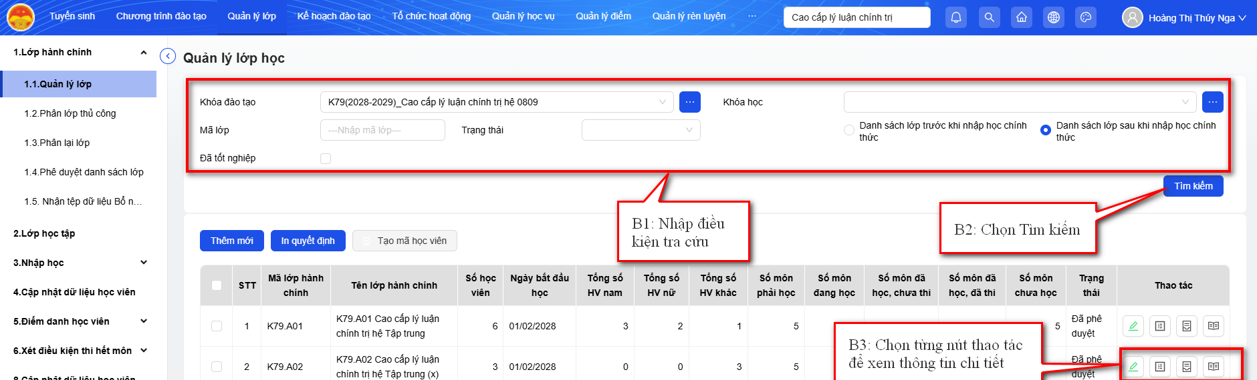

* Xem/thay đổi thông tin lớp học :

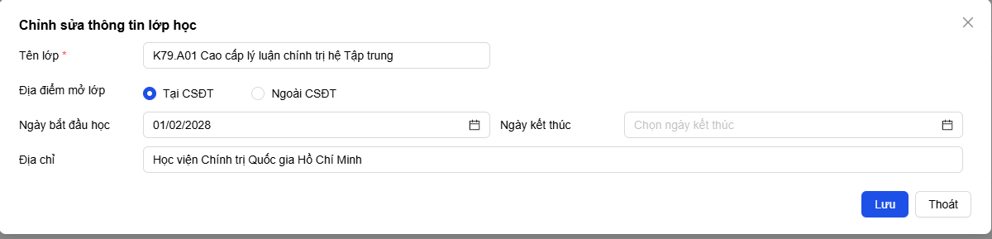

* Xem chức danh của lớp:

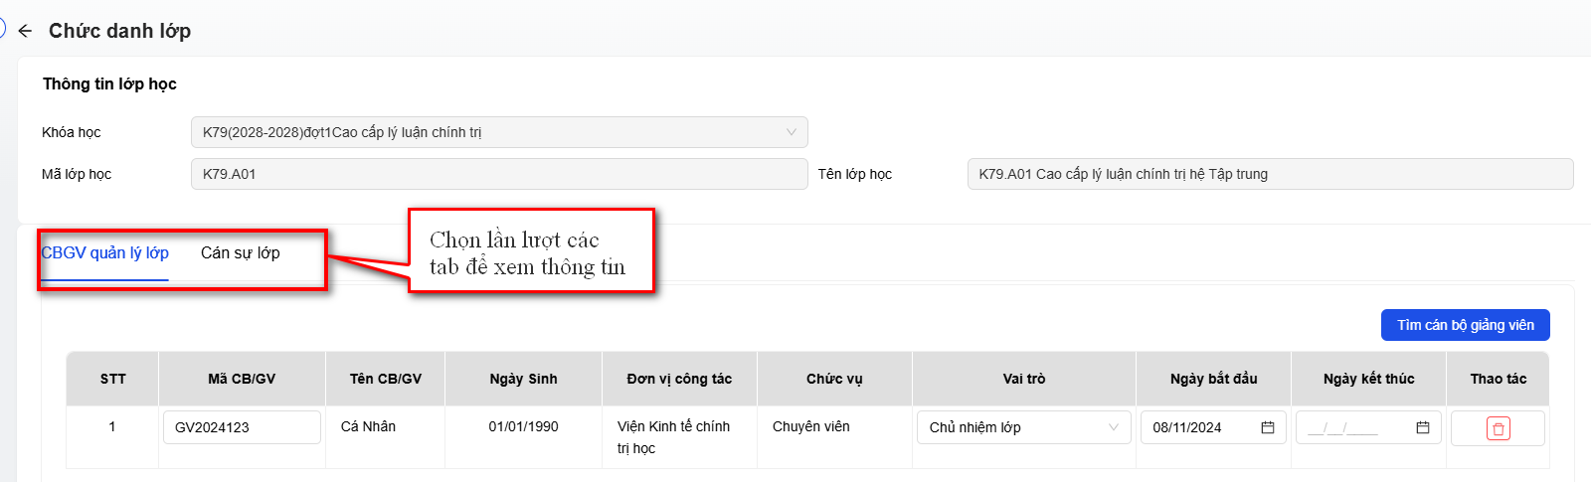

* Xem thông tin chi tiết học viên của lớp 

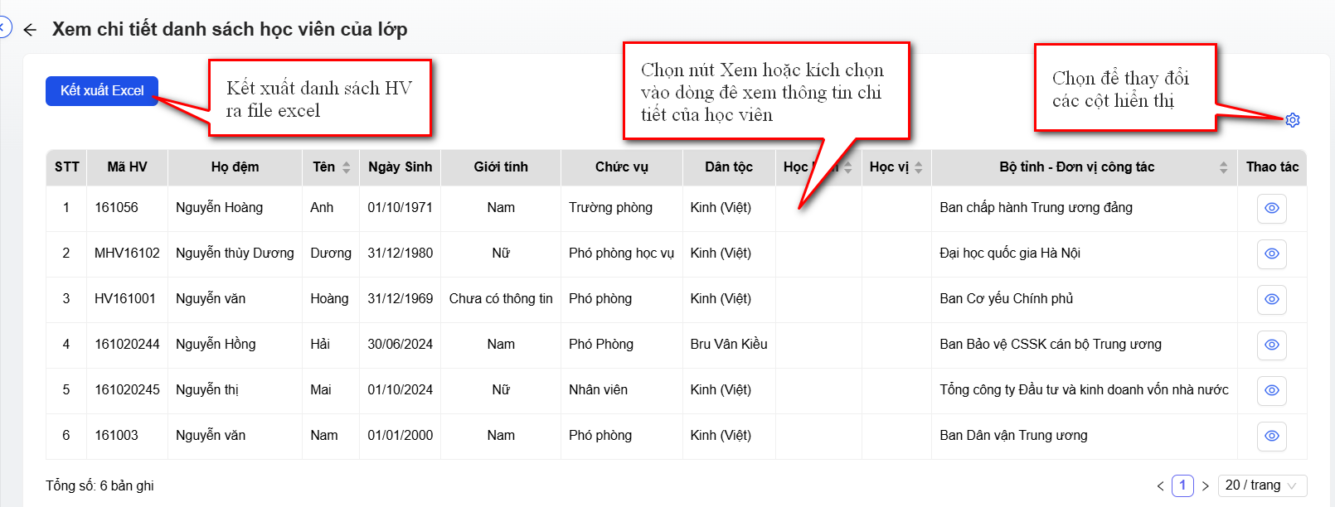

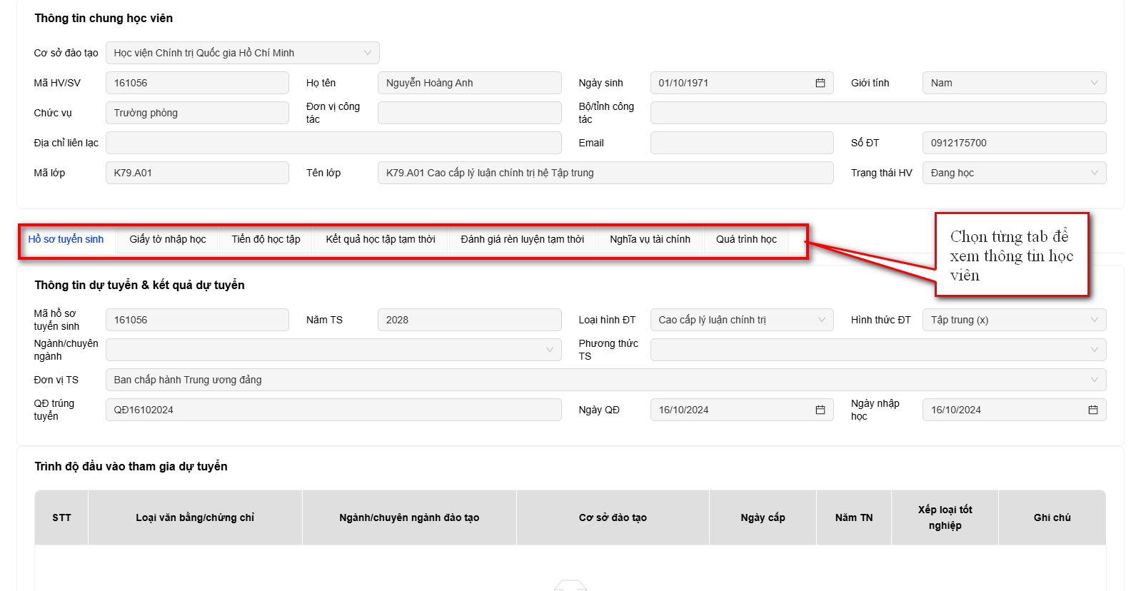

* Xem thông tin tiến độ của lớp 

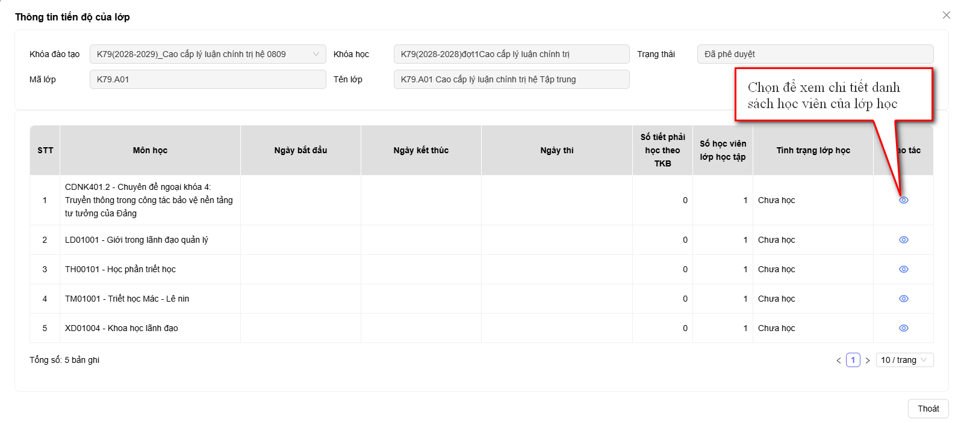

### **Điểm danh**

* **Mục đích**: Cho phép NSD làm công tác chủ nhiệm lớp cập nhật kết quả điểm học viên cho các lớp mình chủ nhiệm
* **Phạm vi**: NSD chỉ điểm danh các lớp do mình làm chủ nhiệm
* **Hướng dẫn sử dụng:**

+ Bước 1: Truy cập trình duyệt web và đăng nhập vào hệ thống

+ Bước 2: Từ màn hình Trang chủ, chọn phần mềm **Quản lý đào tạo**

+ Bước 3: Từ menu “Quản lý lớp” chọn chức năng **5.1. Điểm danh dành cho CNL**

* Nhập tham số và chọn nút **Tìm kiếm.** Hệ thống hiển thị danh sách học viên của lớp học tập
* Cập nhật thông tin điểm danh

**+ Lưu ý:**

* Bắt buộc nhập các tham số có dấu *
* Tham số: hệ thống hỗ trợ giới hạn dữ liệu cho các tham số dạng danh sách theo lịch giảng chi tiết của giảng viên.

Ví dụ: Lớp học- hệ thống hiển thị các lớp học do Cán bộ là user đăng nhập hệ thống làm chủ nhiệm

* Lưu: hệ thống cập nhật trạng thái là Lưu tạm, NSD có thể sửa lại thông tin nếu cần.
* Xác nhận: hệ thống cập nhật trạng thái là Đã xác nhận, không cho sửa thông tin

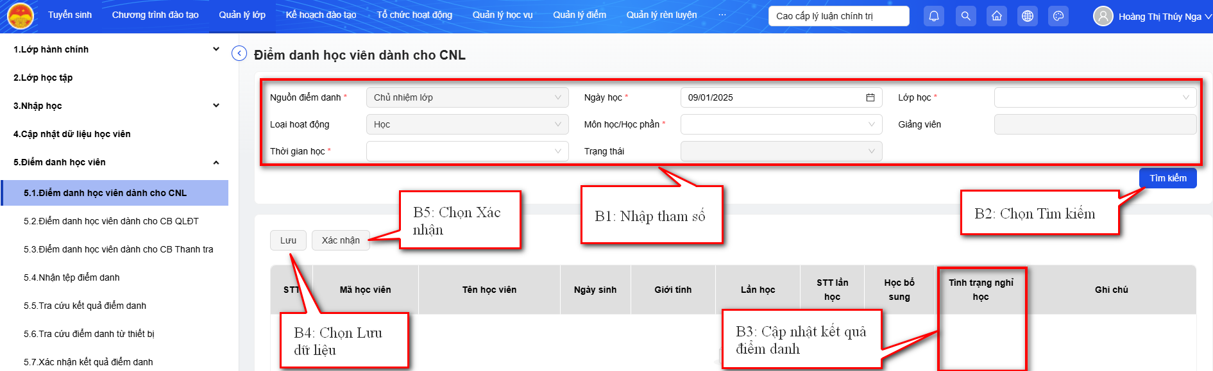

### **Tra cứu điểm học phần**

* **Mục đích**: Cho phép NSD tra cứu điểm trung bình, xem điểm chi tiết của từng môn học/học phần
* **Phạm vi**: NSD chỉ xem được điểm môn học/học phần của học viên thuộc các các lớp hành chính do mình chủ nhiệm hoặc được phân quyền dữ liệu
* **Hướng dẫn sử dụng:**

+ Bước 1: Truy cập trình duyệt web và đăng nhập vào hệ thống

+ Bước 2: Từ màn hình Trang chủ, chọn phần mềm **Quản lý đào tạo**

+ Bước 3: Từ menu “**Quản lý điểm**” chọn chức năng **4. Tra cứu kết quả học tập\4.1.** **Tra cứu điểm học phần**

* Nhập điều kiện tra cứu và chọn nút **Tìm kiếm.** Hệ thống hiển thị danh sách học viên của lớp và kết quả điểm trung bình của môn học/học phần
* Nhấn chọn nút  để xem chi tiết các thành phần điểm được tính ra điểm trung bình môn học/học phần

+ Lưu ý:

* Bắt buộc nhập các tham số có dấu *
* Chọn nút để hiển thị màn hình tra cứu lớp hành chính. Hệ thống chỉ hiển thị danh sách lớp hành chính mà Cán bộ là user đăng nhập làm CNL hoặc được phân quyền dữ liệu
* Tham số “Xem điểm theo từng lần học”: Hệ thống hiển thị kết quả điểm môn học theo từng lần học (lần học đầu, học lại lần 1, học lại lần 2)
* Tham số “Xem điểm cuối cùng”: Hệ thống hiển thị kết quả điểm trung bình môn học (Ví dụ: Học viên có điểm học lần học đầu, điểm học lại lần 1 thì khi chọn Xem điểm cuối cùng hệ thống sẽ hiển thị điểm học lại lần 1)

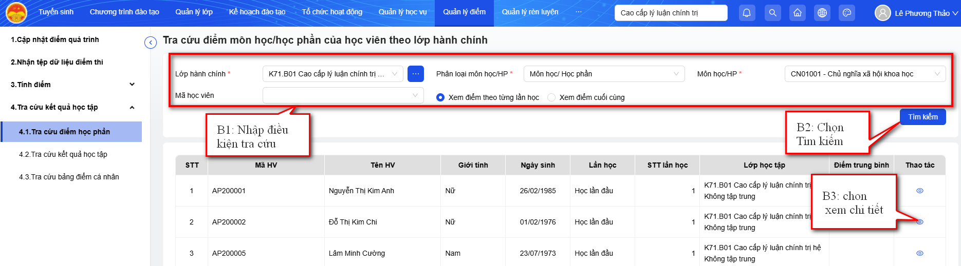

### **Tra cứu bảng điểm cá nhân**

* **Mục đích:** Cho phép NSD tra cứu bảng điểm cá nhân của các học viên theo lớp hành chính.
* **Phạm vi:** NSD chỉ tra cứu và xem được bảng điểm học viên thuộc các lớp hành chính do mình chủ nhiệm hoặc được phân quyền dữ liệu
* **Hướng dẫn sử dụng:**

+ Bước 1: Truy cập trình duyệt web và đăng nhập vào hệ thống

+ Bước 2: Từ màn hình Trang chủ, chọn phần mềm **Quản lý đào tạo**

+ Bước 3: Từ menu “**Quản lý điểm**” chọn chức năng **4. Tra cứu kết quả học tập\4.3.** **Tra cứu bảng điểm cá nhân**

* Nhập điều kiện tra cứu và chọn nút **Tìm kiếm.** Hệ thống hiển thị danh sách học viên của lớp và kết quả điểm trung bình của tất cả các môn học/học phần trong chương trình học

+ Lưu ý:

* Bắt buộc nhập các tham số có dấu *
* Chọn nút để hiển thị màn hình tra cứu lớp hành chính. Hệ thống chỉ hiển thị danh sách lớp hành chính mà Cán bộ là user đăng nhập làm CNL hoặc được phân quyền dữ liệu

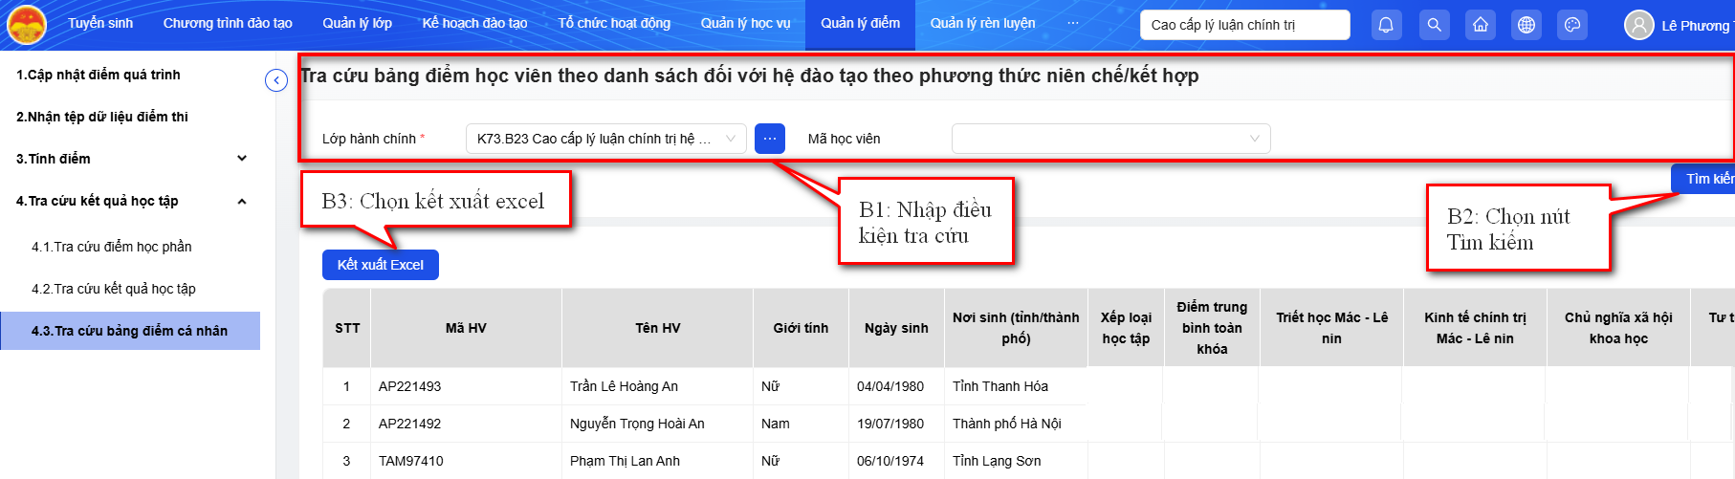

# **Hướng dẫn sử dụng chung khi đăng nhập hệ thống qua APP MOBILE**

## **Hướng dẫn cập nhật trên thiết bị Điểm danh học viên/sinh viên (Chủ nhiệm lớp)**

* Bước 1: Tại màn hình Trang chủ, NSD chọn Mở rộng
* Bước 2: Chọn Hoạt động giảng dạy/Điểm danh/Điểm danh (Chủ nhiệm lớp)

Hệ thống hiển thị màn hình Tìm kiếm thời gian học.

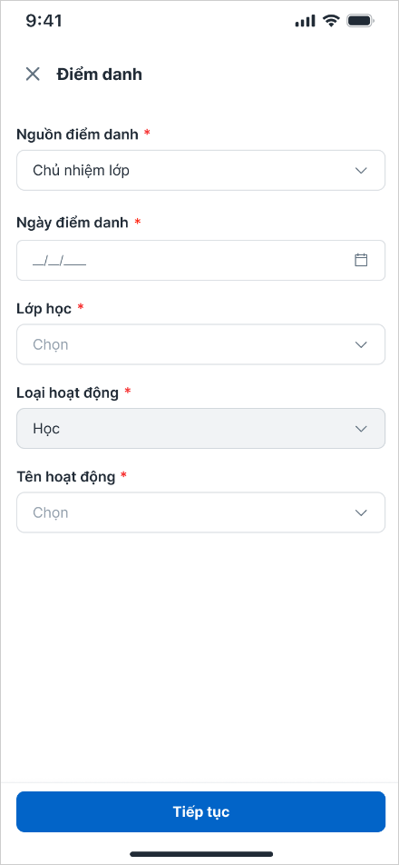

* Bước 3: Nhập tham số tìm kiếm:
* Nguồn điểm danh: Cho phép NSD chọn điều kiện tìm kiếm theo nguồn điểm danh
* Ngày điểm danh: Cho phép NSD chọn điều kiện tìm kiếm theo ngày từ lịch
* Lớp: Cho phép NSD chọn điều kiện tìm kiếm theo lớp
* Loại hoạt động: Hệ thống mặc định hiển thị “Học”
* Tên hoạt động: Cho phép NSD chọn điều kiện tìm kiếm theo tên hoạt động
* Bước 4: Chọn nút “Tiếp tục”: Hệ thống hiển thị màn hình danh sách Thời gian học thỏa mãn điều kiện tìm kiếm.

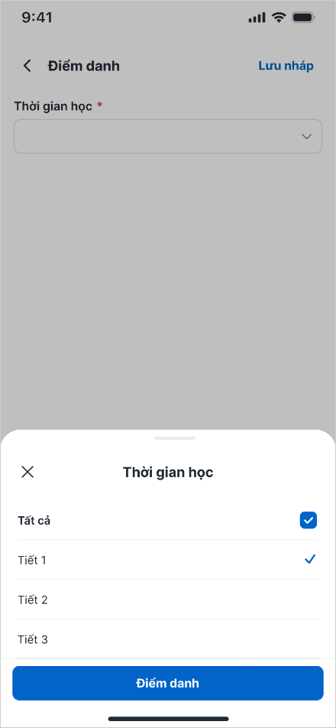

* Bước 5: NSD chọn thời gian học cần cập nhật thông tin điểm danh.
* Bước 6: Chọn nút “Điểm danh”: Hệ thống hiển thị màn hình Chi tiết điểm danh:
* Trường hợp thời gian học chưa có thông tin điểm danh, hệ thống hiển thị màn hình nhập liệu như sau và cho phép NSD sửa thông tin:

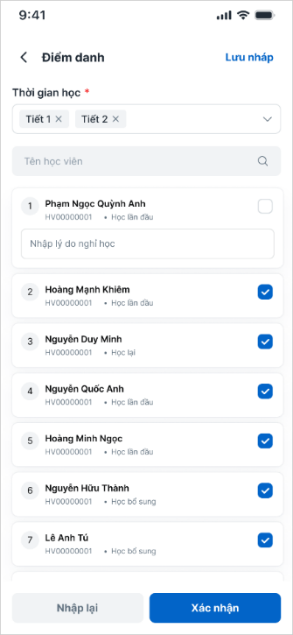

* Trường hợp thời gian học đã có bản ghi điểm danh ở trạng thái “Xác nhận”, hệ thống hiển thị màn hình dữ liệu như sau và không cho phép sửa thông tin.

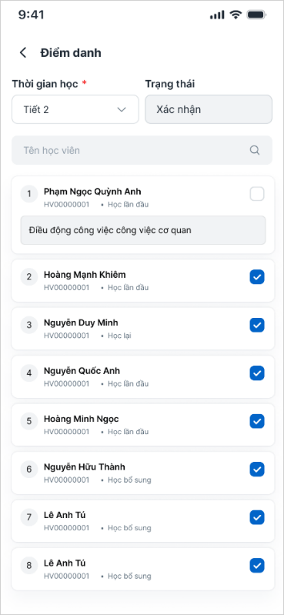

* Bước 7: NSD thực hiện cập nhật thông tin điểm danh cho học viên (cho phép cập nhật đối với trường hợp thời gian học chưa có thông tin điểm danh hoặc bản ghi điểm danh đang ở trạng thái “Lưu tạm”):
* Nút  đánh dấu học viên vắng mặt, khi đó hệ thống cho phép NSD nhập lý do vắng mặt của học viên.
* Nút  đánh dấu học viên có mặt.
* Bước 8: Chọn nút “Lưu nháp”: Hệ thống thực hiện lưu thông tin điểm danh ở trạng thái “Lưu tạm” và thông báo “Lưu thông tin điểm danh thành công”.
* Bước 9: Chọn nút “Xác nhận”: Hệ thống thực hiện cập nhật thông tin điểm danh sang trạng thái “Xác nhận” và thông báo “Xác nhận điểm danh thành công”.